Neue YCA-Veranstaltung (VA) anlegen … Wolfgang Hurch v1.2

A L L G E M E I N E S
Beginn der VA - Datum + Uhrzeit | TT.MM.JJJJ / hh:mm
Ende der VA - Datum (wenn notw. Uhrzeit) | TT.MM.JJJJ / hh:mm
Titel der VA (Überschrift) *1 | max. 100 Zeichen
Ort der VA | Objekt + Adresse + PLZ + Ort
Beschreibung (Langtext) der VA *2 ev. Zielgruppe oder Voraussetzungen definieren, Storno, Fotos bei der VA, …

Text ……..

D E T A I L S
Art der VA  intern oder öffentlich | ☐ interne VA (nur für Mitglieder)  ☐ öffentliche VA (auch für Nicht-Mitglieder)
VA-Bild einfügen *3  Bild od. Foto - z.B. mit “copy and paste” – einfügen (nur 1 Bild oder Foto, wenn möglich mit max. 250pix Breite und Format 16:9) | Bild, zB. 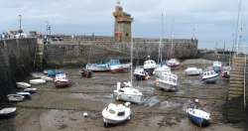
ZOOM-Meeting Link  Dieser Online-Meeting-Link wird den Teilnehmer*innen automatisch mit der Anmeldebestätigung zugesendet. Eine zusätzliche Zusendung per Mail kann daher entfallen | http:// ……..
A N M E L D U N G E N
Wer kann sich anmelden?  INFO  intern = nur Mitglieder  extern = auch Nicht-Mitglieder | ☐ öffentlich (intern und extern) mit Begleitung  ☐ öffentlich (intern und extern) ohne Begleitung  ☐ öffentlich (intern mit Begl.) und extern (ohne Begl.)  ☐ nur intern (mit Login) mit Begleitung  ☐ nur intern (mit Login) ohne Begleitung
max. Begleiter pro Teilnehmer*in
max. Personenanzahl
AN - Meldeschluss
AB - Meldeschluss
Wer darf noch die Anmeldeliste einsehen?
bitte hier die Namen eingeben, welche die Anmeldeliste einsehen können (zusätzlich zu VA-Verantwortlichen)
Warteliste | ☐ keine  ☐ manuell  ☐ automatisch (nach Anmeldereihenfolge)
K O S T E N
interne Teilnehmer (Mitglieder) | … €
Begleitung interne Teilnehmer | … €
externe Teilnehmer (und Begleitung) | … €
Anzahlung *4 (bei Anmeldung) | … € (wenn leer oder“0“ wird keine Anzahlung ausgelöst)
KONTAKT zur Veranstaltung
Dieser Kontakt scheint auch in der Veranstaltung auf. Ein Teilnehmer kann von diesem Kontakt nähere Infos anfordern.
Vorname Nachname
E-Mail
Telefon mobil
Kontakt bei neuer Anmeldung verständigen | ☐ nein  ☐ ja, Kontakt bei jeder Anmeldung - per E-Mail - informieren  ☐ ja, Kontakt gesammelt am nächsten Morgen- per E-Mail - informieren
Was ich noch sagen wollte …
(als interne Info an den Admin)
Fertig ausgefülltes Formular speichern und als Anhang (Word-Dokument) an
veranstaltung@yca.at senden!

Bei Fragen wolfgang.hurch@yca.at oder 0677-61618469

… auf der nächsten Seite > INFOMATIVES

INFORMAIVES

*1 Kurze Überschriften:
- Halte dich möglichst kurz und versuche Neugierde zu wecken.

*2 Beschreibung, Langtext der Veranstaltung:
- Textablauf „Warum – Wie – Nutzen – Coolness“ - wenn du diese Abfolge einhältst, dann steigert sich die Wahrscheinlichkeit ungleich höher, dass du den Leser zu einer Aktion – zB. einer Anmeldung - zu dieser Veranstaltung verführst.
- ev. VA-Ziel, Zielgruppe und Voraussetzungen definieren, zB.
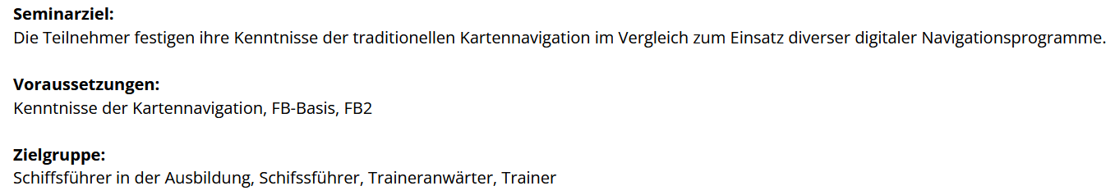
- Storno, Fotorichtlinie bei der VA, … überdenken und einfügen, zB.
- Gehe mit Formatierungen sparsam um, nicht jede Word-Formatierung kann übernommen werden oder wird auf allen Anzeigegeräten gleich dargestellt > weniger ist hier mehr!
- keine Preise im Text: der Preis der VA wird standardgemäß in den Systemzeilen der VA dargestellt. Hintergrund ist, dass wir den angeführten Preis nur an einer Stelle warten müssen. Bei Nichtbeachtung steigt das Risiko zur Verwirrung und Diskussion mit dem Mitglied.
- Nur (interne) Links auf Inhalte die wir kontrollieren können, wenn möglich Links nach extern (Firmen oder Webplattformen) vermeiden

*3 VA-Bild einfügen:
- Keine Bilder, die einen Strafbestand darstellen oder aus Webquellen ohne Urheberangabe stammen.

*4 Anzahlung:
- Wird bei der Anzahlung ein Betrag eingegeben, dann wird den Teilnehmer*innen bei der Anmeldung automatisch eine Anzahlungsrechnung mit der Anmeldebestätigung mitgesendet.
Der Zeitpunkt des Auslösens der Restzahlung, hängt von verschiedenen Faktoren ab und ist daher NICHT automatisiert. Eine Info zum Auslösen der Restzahlung hat vom VA-Verantwortlichen an den Admin (derzeit wolfgang.hurch@yca.at ) zeitgerecht zu erfolgen.

Abgrenzung
Diese Auflistung ist ein lebendiges Dokument und spiegelt unsere laufenden Erlebnisse wider. Aus diesem Grund wird dieses Dokument laufend angepasst.

